ΔΕΛΤΙΟ ΤΥΠΟΥ
26/7/2023

ΜΕΣΟΓΕΙΑΚΟΙ ΔΙΑΛΟΓΟΙ -1ο ΦΕΣΤΙΒΑΛ ΜΕΣΟΓΕΙΑΚΟΥ ΝΤΟΚΙΜΑΝΤΕΡ
Καρλόβασι Σάμου
15-18 Σεπτεμβρίου 2023
Η σελίδα στο fb:
Μεσογειακοί Διάλογοι

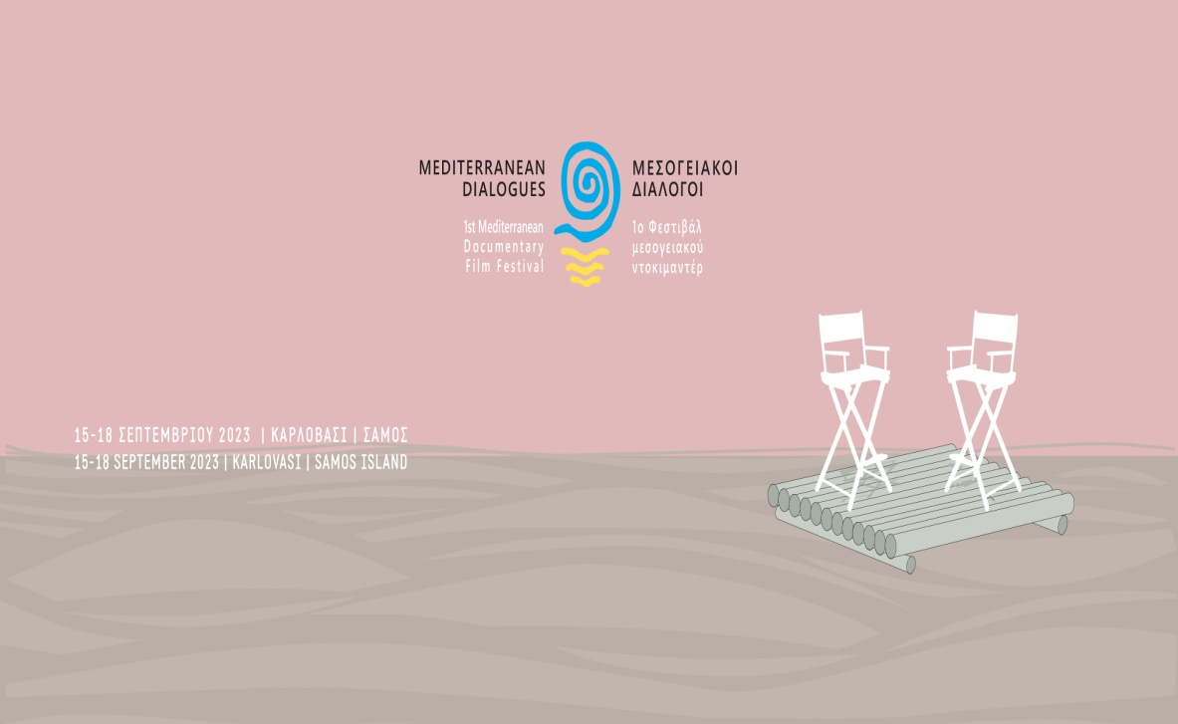

Ένα νέο Φεστιβάλ αφιερωμένο στο Μεσογειακό Ντοκιμαντέρ ανάβει φέτος τους προβολείς του!
Με συμμετοχή 40 ντοκιμαντέρ απότην Αίγυπτο, τηΓαλλία, τηνΕλλάδα,τηνΙταλία, την Κύπρο και την Τουρκία, το «1ο Φεστιβάλ Μεσογειακού Ντοκιμαντέρ–Μεσογειακοί Διάλογοι» θα πραγματοποιηθεί στο Καρλόβασι της Σάμου, από τις 15 έωςκαι τις 18 Σεπτεμβρίου 2023, παρουσία Ελλήνων και ξένων δημιουργών και με ελεύθερη είσοδο για το κοινό σε όλες τις προβολές και τις εκδηλώσεις.

Το Φεστιβάλ πραγματοποιείται από τον Οργανισμό Συλλογικής Διαχείρισης και Προστασίας των Δικαιωμάτων των Παραγωγών Κινηματογραφικών Έργων ΕΡΜΕΙΑΣ, σε συνεργασία με τον Δήμο Δυτικής Σάμου και τη Σχολή Θετικών Επιστημών του Πανεπιστημίου Αιγαίου.

Στόχοι του Φεστιβάλ
Στόχοι της διοργάνωσης του Φεστιβάλ είναι η ανάδειξη της κινηματογραφικής τέχνης του ντοκιμαντέρ αλλά και της συμβολής του συγκεκριμένου αυτού κινηματογραφικού είδους ως πολιτισμικού εργαλείου, στην ανάπτυξη ενός δημιουργικούδιαλόγου ανάμεσα στις χώρες της Μεσογείου και ευρύτερα της Νοτιοανατολικής Ευρώπης. Πρόκειται για μια ιδέα που ξεκίνησε από τον Πρόεδρο του Δ.Σ. του «Ερμεία», σκηνοθέτη Βασίλη Βαφέα ώστε να εκφραστεί έμπρακτα η αντίληψη ότι η Μεσόγειος δεν είναι μια θάλασσα που χωρίζει τους κατοίκους των χωρών που την περιβάλλουν, αλλά το στοιχείο που τις ενώνει πολιτισμικά. Επιδίωξη των διοργανωτών είναι αυτό το μη διαγωνιστικό Φεστιβάλ-ευκαιρία διαλόγου μεταξύ των καλλιτεχνών και των διανοουμένων των χωρών της Μεσογείου, να καταστεί πολιτιστικός θεσμός που θα αγκαλιαστεί από την κοινωνία της Σάμου, την Πανεπιστημιακή Κοινότητα και τους σκηνοθέτες των χωρών της Μεσογείου αλλά και σημείο αναφοράς στα πολιτισμικά γεγονότα, στο σταυροδρόμι του χρόνου και του Μεσογειακού χώρου, εκεί που το ελεύθερο βλέμμα των δημιουργών συναντά τον Κόσμο.

40 ντοκιμαντέρ - 6 Μεσογειακές χώρες
Στηνπρώτη αυτή διοργάνωση του Φεστιβάλ Μεσογειακού Ντοκιμαντέρ – Μεσογειακοί Διάλογοιθα προβληθούν 40 ντοκιμαντέρ από 6 χώρες της Μεσογείου, 40 άκρως ενδιαφέρουσες ιστορίεςμε συναρπαστική κινηματογράφηση που αναπαριστούν καλλιτεχνικά την πραγματικότητα, ενώ θα υπάρχουν αφιερώματα στο Κυπριακό και το Τουρκικό ντοκιμαντέρ, σε ντοκιμαντέρ που έχουν γυριστεί στη Σάμο ή αφορούν στο νησί, αλλά κι ένα αφιέρωμα στον σκηνοθέτη Μάνο Ευστρατιάδη.
Οι προβολές θα γίνονται στον θερινό κινηματογράφο(Κτίριο Προβατάρη του Πανεπιστημίου Αιγαίου) στο Λιμάνι Καρλοβάσου και στην αίθουσα εκδηλώσεων του Δημαρχείου Δυτικής Σάμου στο Νέο Καρλόβασι.

Παράλληλες Εκδηλώσεις
Σημαντικές παράλληλες εκδηλώσειςπλαισιώνουν τους «Μεσογειακούς Διαλόγους» και ζωντανεύουν τις συναντήσεις. Σ’ αυτές εντάσσονται :
- η εκδήλωση στη μνήμη του Λάκη Παπαστάθη (Παρασκευή 15/9, ώρα 18:00, αίθουσα Δημαρχείου),στον οποίο οι διοργανωτές αφιερώνουν το φετινό, πρώτο στη σειρά, Φεστιβάλ και στην οποία θα συμμετάσχουν ο σκηνοθέτης Μάνος Ευστρατιάδης, οι ιστορικοί Χρίστος Λάνδρος και Δημήτρης Θρασυβούλου και η σύντροφος και συνοδοιπόρος του Λάκη Παπαστάθη στη ζωή και την τέχνη, κα Υβόννη Μαλτέζου. Στο πλαίσιο της εκδήλωσης θα προβληθεί και το ντοκιμαντέρ του Λ. Παπαστάθη «Ο Δράκος του Νίκου Κούνδουρου» το οποίο ο ίδιος είχε επιλέξει να προβληθεί στο Φεστιβάλ.
- η συναυλία της Γιώτας Βέη με τίτλο «Μα εμείς τραγουδάμε για να σμίξουμε τον κόσμο», με τραγούδια από τις δύο πλευρές του Αιγαίου (Σάββατο 16/9 ώρα 22.00, στον προαύλιο χώρο της Πορφυριάδας Σχολής του Καρλοβάσου), που πραγματοποιείται με αφορμή την προβολή της ταινίας «Του τραγουδιού... τα μάγια» σε σκηνοθεσία Στάθη Ρέππα η οποία αφορά στη ζωή και την καλλιτεχνική διαδρομή της Γιώτας Βέη, αυτής της τόσο σημαντικής ερμηνεύτριας των παραδοσιακών μας τραγουδιών.
- κομβικό σημείο της διοργάνωσης και με βλέμμα στο μέλλον, θα αποτελέσεικαι η παρουσίαση της συνεργασίας ανάμεσα στο Φεστιβάλ «Μεσογειακοί Διάλογοι» και το Διεθνές Φεστιβάλ «Film O’ Clock», το οποίο έχει ήδη 4 χρόνια ζωής και συμμετέχει στους Μεσογειακούς Διαλόγουςμε δύο ταινίες ντοκιμαντέρ.

Υποστηρικτές
Το Φεστιβάλ πραγματοποιείται με την υποστήριξη του Οργανισμού Συλλογικής Διαχείρισης των Δικαιωμάτων των Ηθοποιών «Διόνυσος», του Υφυπουργείου Πολιτισμού της Κύπρου, του Γαλλικού Ινστιτούτου Αθηνών, του Αρχείου της ΕΡΤ, της Samos Steamship Co, του Ενιαίου Οινοποιητικού Συνεταιρισμού Σάμου και των ξενοδοχείων του Καρλοβάσου Aegean hotel, Anema by the Sea Guesthouse, Merope hotel & Samaina hotels/ Samaina Inn.

Το αναλυτικό πρόγραμμα του «1ου Φεστιβάλ Μεσογειακού Ντοκιμαντέρ-Μεσογειακοί Διάλογοι» θα ανακοινωθεί σύντομα.

******
Πληροφορίες:
«ΕΡΜΕΙΑΣ» ΣΥΝ.ΠΕ⦁Τηλ: +30 210 8253065⦁e-mail: ermiasosd@gmail.com

Πληροφορίες για τον Τύπο:
Δέσποινα Ερρίκου⦁Τηλ: 6944 613 607⦁e-mail: errikou@eexi.gr
_____________________________________________________________

ΔΙΟΡΓΑΝΩΣΗ
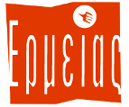 | 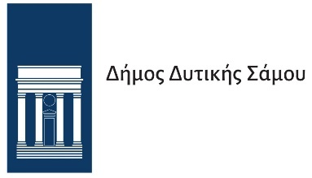 | 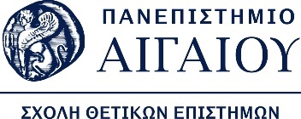

ΧΟΡΗΓΟΙ ΕΠΙΚΟΙΝΩΝΙΑΣ

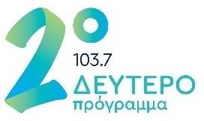 | 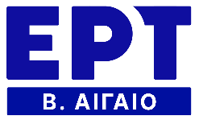 | 

